<参考答案见视频代码下载>

1、编写一个函数，能够判断任意数(DWORD)是否为零，为零返回1，不为零返回-1。

要求：

参数使用堆栈传递/ESP寻址

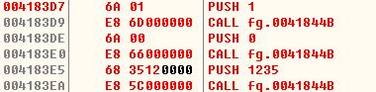

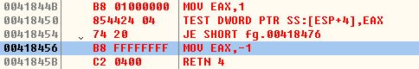

C:\Users\Administrator\Desktop\捕获.JPG

2、编写一个函数，能够判断任意两个数(DWORD)哪一个大，并将较大者返回。

要求：

参数使用堆栈传递/EBP寻址

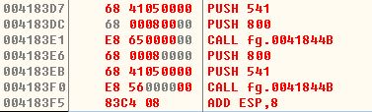

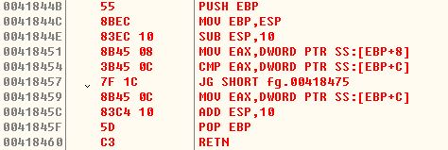

C:\Users\Administrator\Desktop\捕获.JPG